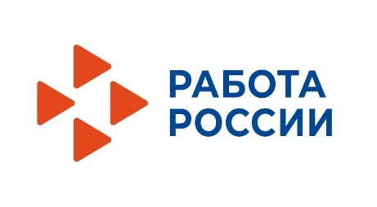
ГКУ «ИРБИТСКИЙ ЦЕНТР ЗАНЯТОСТИ»

Уважаемые работодатели!
Приглашаем вас к участию в одном из мероприятий активной политики службы занятости:
Организация временного трудоустройства несовершеннолетних граждан в возрасте от 14 до 18 лет в свободное от учебы время.
В период трудоустройства по данной программе учащиеся имеют право на получение материальной поддержки от службы занятости в размере 1-1,5-кратной величины минимального пособия по безработице, дополнительно к заработной плате, выплачиваемой работодателем. Материальная поддержка выплачивается пропорционально количеству отработанных дней (независимо от количества часов работы в день).
В 2022 году размер поддержки –
2587,50 руб. в месяц.
Основная целевая направленность данной программы – это, конечно, профилактика безнадзорности и правонарушений среди молодежи.

Если вы хотите принять участие в данной программе, вам необходимо обратиться в ГКУ «Ирбитский ЦЗ»:
по адресу: г.Ирбит, ул. Советская,61 (кабинет № 6);
по телефону: 8(343-55) 6-20-81;
по электронному адресу: i-rabot@yandex.ru
Специалист по взаимодействию с работодателями:
Володина Татьяна Валентиновна

